Муниципальное автономное общеобразовательное учреждение
Шороховская средняя общеобразовательная школа
Исетского района Тюменской области
структурное подразделение дошкольного образования
Шороховский детский сад «Радуга»

Дидактическая игра
для детей от 3 до 5 лет.
«Репка»

Автор:
Загидуллина Наталья Павловна,
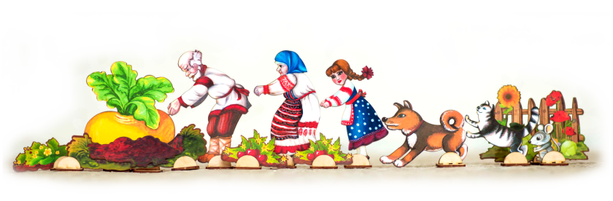
воспитатель первой категории

с. Шорохово, 2019 г
Дидактическая игра «Репка».
Автор: Загидуллина Наталья Павловна, воспитатель первой категории
СП МАОУ Шороховской СОШ Шороховского детского сада «Радуга»
Игра для детей от 3 до 5 лет.
Вариант 1. «Репка».
Цель: закреплять знание содержания сказки «Репка»
Задачи: развивать умение воспроизводить последовательность действий героев; развивать память, внимание, речь, мелкую моторику пальцев рук.
Необходимое оборудование: коробка из-под конфет, горлышки и пробки от питьевого йогурта, иллюстрации героев сказки.
Ход игры: воспитатель рассказывает сказку «Репка», а дети вместе с воспитателем прикрепляют картинки с героями сказки на магнитную доску.
Вариант 2. «Расскажи сказку».
Цель: развитие связной речи.
Задачи: способствовать формированию интереса к книгам, произведениям устного народного творчества – сказкам; развивать речевую активность детей, обогащать словарный запас.

Ход игры.
Воспитатель предлагает отгадать загадку:
Кругла, а не месяц,
Желта, а не масло,
Сладка, а не сахар,
С хвостом, а не мышь. (Репа)
Дети вместе с воспитателем рассказывают и прикручивают на игровое панно пробки с картинками героев сказки.
Как усложнение «Назови ласково героев сказки»
Репка — репонька.
Дед — дедушка.
Бабка — бабушка.
Внучка — внученька.
Собака — собачка.
Кошка — кошечка.
Мышь — мышка.
Вариант 3. «Кто за кем»
Цель: развитие элементарных математических представлений: сначала, потом, первый, второй, последний.
Задачи: учить ориентироваться в пространстве; развивать наглядное мышление; знакомить ребенка с предлогами: за, перед, до, после, между.

Ход игры: 1) Воспитатель просит разместить героев в определенной последовательности. Например: внучку между бабкой и Жучкой; сначала мышку, а затем кошку. Далее показывает и объясняет ребенку, что означает каждое понятие, и просит его повторить это. После того как дети усвоят все понятия, начинается игра. Ведущий просит разместить внучку за бабкой, мышку — последней, кошку — между Жучкой и мышкой и т. д.
2) Если дети успешно овладевают всеми понятиями, можно игру усложнить, добавив понятия: вправо, влево.

